# Введение

За последние 10-15 лет степень выработанности запасов значительно увеличилась. С выработкой запасов углеводородного сырья на преобладающем количестве месторождений все чаще стали сталкиваться со следующим перечнем проблем:

1. Замедление темпов прироста новых запасов из-за малого объема разведочного бурения.
2. Падение темпов добычи в связи с поздней стадией разработки большинства месторождений от крупнейших до средних.
3. Необходимость повышения степени извлечения нефти на основе геологического, гидродинамического и геофизического изучения
4. Необходимость проведения дополнительных исследований на всем процессе разработке месторождений для получения недостающей нефтепромысловой информации и контроля процесса бурения.
5. Производить обобщение опыта разработки сложно построенных месторождений и создать системы комплексной разработки месторождений.

Одним из ответов на возникшие проблемы являются мероприятий по оптимизации режимов работы скважин с целью замедлить темпы снижения дебитов и увеличения выработки запасов.

При управлении режимом работы скважины необходимо учитывать все существенные факторы и из возможных режимов выбирать наиболее рациональный. По мере извлечения нефти из нефтеносных пластов возникают осложнения в стволах добывающих скважин, такие как потеря герметичности обсадных колонн, возникновение водопритоков. В нефтеносном пласте и в зоне перфорации происходит ухудшение фильтрационно-емкостных свойств и появление механических примесей в призабойных зонах. Кроме того, по мере опустошения нефтеносных пластов, уменьшается пластовое давление, что ведет к снижению дебитов и приводит к переходу с фонтанного способа добычи нефти на механизированный метод.

Пластовая энергия – это энергия, запасенная в следствии сжатия горных пород и насыщающих их флюидов. Энергия пласта переходит в энергию движущегося флюида через явление перепала давления т.е. депрессии. Наличие депрессии обуславливает фильтрацию жидкостей к забоям добывающих скважин. Пластовая энергия зависит от упругости, объема флюидов и пласта, количества растворенного газа в нефти, данная энергия расходуется на преодоление капиллярных, гравитационных сил и сил вязкости. Для достижения проектных показателей разработки, требуется устанавливать оптимальный диапазон изменения депрессии, при которой не будет происходить разрушение пласта коллектора и других осложнений, в том числе в просквожённой зоне пласта.

При разработке нефтяных месторождений снижение давления приводит к изменению условий фильтрации нефти из пластов. К примеру, для месторождений с высоким показателем газонасыщенности нефти, с высоким газовым фактором, встает вопрос о влиянии дегазации нефти на коэффициент продуктивности в процессе разработке. Так, при снижении забойного давления ниже давления насыщения нефти газом, коэффициент продуктивности претерпевает значительное снижение. Следовательно, одной из проблем является регулирование забойного давления в процессе разработки месторождений углеводородного сырья. Изменение параметров скважин приводит к перераспределению давлений и потоков в залежи, поэтому при расчетах должно учитываться взаимовлияние (интерференция) скважин. Другой проблемой встает вопрос обводненности скважин. Так как нефтяные пласты по своим свойствам неоднородны, а потенциальные возможности скважин отличаются друг от друга, то, на поздней стадии эксплуатации месторождений, скважины обводнены в различной степени. Следовательно, эксплуатировать скважины с максимальной производительностью не целесообразно, так как это вероятно приведет к увеличению темпов падения добычи нефти, и существенному увеличению количества добываемой воды и, следовательно, обводненности продукции.

Для получения оптимального режима необходимо вести непрерывный контроль дебитов и обводненности скважинной продукции. С учетом изменения этих характеристик требуется производить перерасчет и реализовать необходимые управляющие воздействия в процессе разработки месторождения.

Моделирование работы скважины с использованием метода узлового анализа Nodal Analysis является широко применяемой сейчас методикой анализа эффективности и оптимизации работы как отдельных скважин, так и групп скважин.

В методе узлового анализа скважинная система подразделяется обычно на две подсистемы, соединенные в некоей «узловой точке» с заданным местоположением. В первой подсистеме рассматривается фильтрация в пласте, то есть приток из пласта к первой узловой точке - забою скважины через возможные компоненты потерь давления. В последующей подсистеме рассматривается движение в стволе скважины, то есть отток от первой узловой точки до второй (до устья скважины или до сепаратора на поверхности). Для каждой подсистемы рассчитывается или задается давление в узловой точке и строятся независимые кривые в координатах «давление - дебит». Кривая для участка «пласт- узловая точка 1» называется кривой притока (IPR-InflowPerformanceRelationship), а кривая для участка «узловая точка1- узловая точка 2» называется кривой оттока (VLP). В точке пересечения кривых притока и оттока давления для двух не зависимых кривых равны также, как и дебиты. Параметры точки (рабочей)пересечения кривых и являются прогнозирующими эффективную работу системы «пласт-скважина».

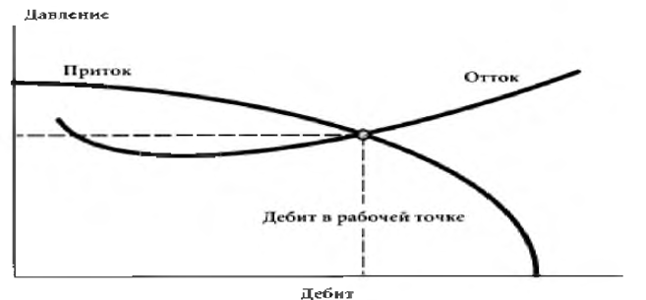

Рисунок 1 – Точка пересечения кривых притока и оттока в узловом анализе, прогнозирующая эффективное функционирование скважины

# 1. VLP

## 1.1 Теоретические основы

VLP (Vertical Lift Performance) – кривая эффективности лифта, для подъемного лифта, отображающая зависимость дебита от забойного давления

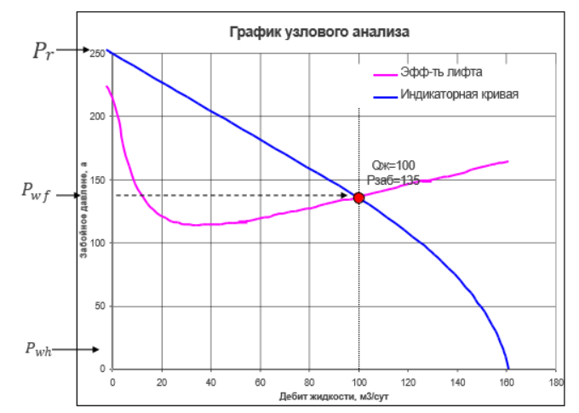

Рисунок 2 – Узловой анализ. Синяя кривая – IPR, Розовая - VLP

Характерной особенностью кривой, является наличие нисходящего и восходящего участков. При отсутствии потока (дебит равен нулю) свободный газ в столбе жидкости отсутствует, поэтому плотность смеси относительно велика и давление соответствует давлению статического столба. По мере увеличения дебита, из жидкости, двигающейся в скважине, начинается выделяться газ, что приводит к уменьшению плотности смеси и уменьшению давления по сравнению с гидростатическим, что соответствует убывающему участку графика. При дальнейшем увеличении дебита скорость потока увеличивается, и все более сильное влияние оказывает сила трения, которая приводит к дополнительным потерям давления по длине скважины, поэтому забойное давление начинает расти.

Таким образом, кривая эффективности лифта задает связь между дебитом и забойным давлением, и именно эта связь, а не предположение об их постоянстве, должна использоваться при описании реальных процессов, происходящих в системе пласт-скважина.

Перед началом построения кривой VLP необходимо убедиться в корректности исходных данных, путем валидирования. На вход для расчета подаются данные по скважине, такие как PVT свойства флюида, конструкция скважины с диаметрами НКТ, обсадных колон, шероховатости труб, дебит скважины, обводненность, давление на линии и на буфере, забойное давление, диаметр штуцера. В случае, если способ эксплуатации (СЭ) газлифт/фонтан – давления до и после клапана, расход газлифтного газа, если ЭЦН – частота вращения вала и другие электротехнические параметры. На рисунке представлены названия давлений в разных точках скважины. Давление на приеме – давление в точке, где расположен насос. Давление на забое – давление в нижней точке скважины.

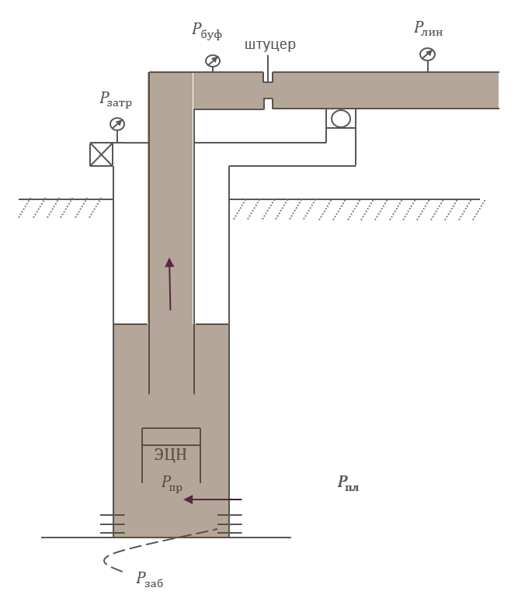

Рисунок 3 – конструкция скважины с ключевыми узлами давлений

Чтобы VLP кривая была качественная, необходимо убедиться, что модель скважины адаптирована под текущие режимные параметры. Для этого, при помощи подбора гидравлических корреляций осуществляется поиск калибровочных коэффициентов для градиентов давления по трем составляющим: гравитация, трение и ускорение. Калибровочные коэффициенты позволят подогнать модель скважины к фактическим параметрам. Калибровочные коэффициенты рассчитываются по всем доступным корреляциям, те калибровочные коэффициенты, которые максимально близко легли на фактические показали и будут использованы.

После подбора калибровочных коэффициентов, задается диапазон варьирования управляющих воздействий. Если СЭ – газлифт/фонтан, управляющими воздействиями будут: линейное давление, расход газлифтного газа и дебит жидкости, если ЭЦН, то линейное давление, частота вращения вала и дебит жидкости. В дальнейшем этот диапазон будет использоваться для оптимизации скважины, который будет использоваться в виде верхних и нижних ограничений, в пределах которых можно взаимодействовать с моделью.

Расчет VLP состоит из функции, в которую итеративно подаются управляющие воздействия (частота/расход г/г), дебит жидкости и линейное давление. На выходе возвращается забойное давление. После завершения цикла, для каждого линейного давления и для каждой частоты/расхода получается массив забойного давления.

Зависимость диапазона дебита жидкости и полученного массива забойных давлений – и есть VLP.

## 1.2 Методология и алгоритм

Основанным элементом расчета VLP является «элементарный подъемник» - такой участок трубопровода, свойства наполняющих фаз которого остаются постоянными во всем его объеме. Таким образом для расчета в первую очередь необходимо рассчитывать свойства фаз (нефти газа и воды). После этого на основе свойств фаз необходимо рассчитать перепад давления на этом элементарном подъемнике. На основе этого мы получим дифференциальное уравнение лежащие в основе VLP. Последним этапов получения VLP является процесс интегрирования дифференциального уравнения элементарного подъемника по всей траектории скважины (Инклинометрии)

### 1.2.1 Расчет PVT

Флюид – материя, подчиняющаяся законам жидкости или газа. В нефтегазовой практике к флюидам относят воду газ и нефть, которые так же называют фазами. Углеводородный газ подобно газу углекислому в бутылке воды из магазина способен растворяться в нефти. А вода не смешивается ни с газом, ни с нефтью подобно тому, как вода не смешивается с растительным маслом, используемым в быту. Из скважины к нам поступает смесь флюидов в совершенно различном состоянии: в различном отношении фаз при разных температурах и давлении. В рамках нефтегазовой практики точно можно замерить состояние фаз только после полного разделения и приведение к стандартным условиям (атмосферном давлении и температуре 20 градусов целься). В связи с этим учет добываемых фаз ведут при этих параметрах. Однако для расчета режимов работы скважины необходимо понимать состояние смеси в стволе скважины. При этом обратим внимание, что для осуществления расчетов перепадов давления необходимо понимать плотность и вязкость именно смеси, состоящей из нефти, газа и воды. При принципиальная схема этапов расчета свойств смеси представлена на схеме ниже.

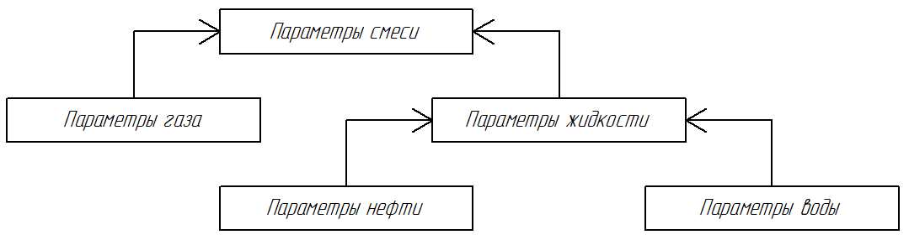

Рисунок 4 – принципиальная схема расчета параметров смеси через параметры отдельных фаз

Таким образом для расчета параметров смеси необходимо рассчитать состояние каждой фазы при заданном давлении и температуре. В свою очередь для того, чтобы рассчитать состояния фаз необходимо понимать какие процессы происходят в скважине при течении от забоя к устью. Базовые представления физических процессах в скважине основываются на равновесной парадигме, т.е. подразумевается, что сжимание флюидов происходит аналогично их разжиманию. Следовательно, можно рассмотреть процесс сжатия из поверхностных условий, которые мы можем замерить, в условия в конкретной точке скважины, которые нам надо определить.

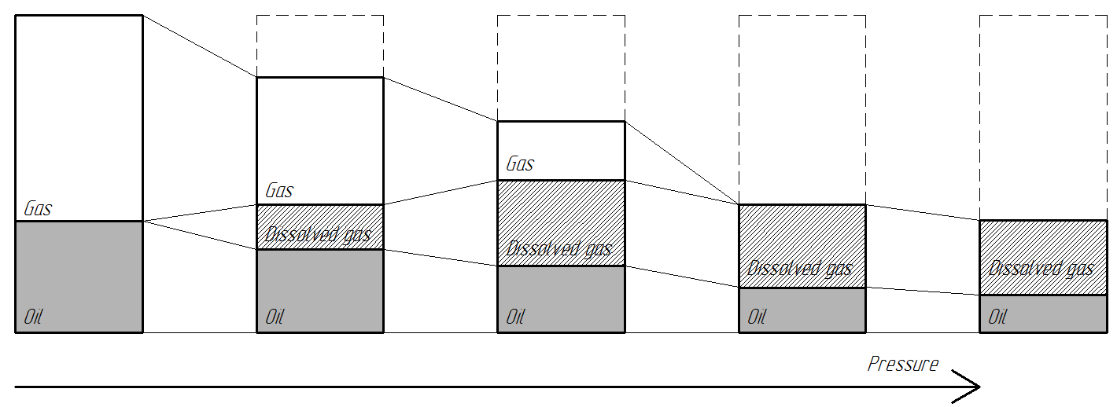

Рисунок 5 – поведение нефтегазовой системы при сжатии

Рассмотрим поведение системы газ-нефть в процессе сжатия, поскольку вода не смешивается ни с газом, ни с нефтью. Сжатие нефти с газом и воды происходит независимо так, словно бы для нефти-газа нет воды, а для воды нет нефти газа. В начальный момент времени давление равно атмосферному и в нефти нет растворенного газа, далее мы начнем сжимать нефть и газ. При увеличении давления газ начнет сжиматься и растворяться в нефти, и соответственно его объем уменьшается. Нефть же ведет себя несколько интереснее, с одной стороны, она так расстояние между молекулами нефти уменьшается, как и следовало бы по законам логики, однако в следствии растворения газа в нефти итоговый объем нефти увеличивается. При этом общий объем системы активно уменьшается. Так происходит до тех пор, пока есть газ, который может растворяться в нефти. Как только газ полностью растворился в нефти объем системы равен объему нефти, а сжатие системы становится не таким активным.

Заострим внимание на особенностях поведения нефти: нефть, как фаза, при сжатии в присутствии газа, объем свой увеличивает, но только газ свободный закончится, объем нефти при сжатии начнет уменьшаться.

Пока присутствует газ способный растворятся в нефти такую систему называют насыщенной. Как только газ способный растворяться в нефти заканчивается такую систему называют не насыщенной. Точку давления, в которой газ полностью растворился в нефти называют давлением насыщения или точкой давления пузырька.

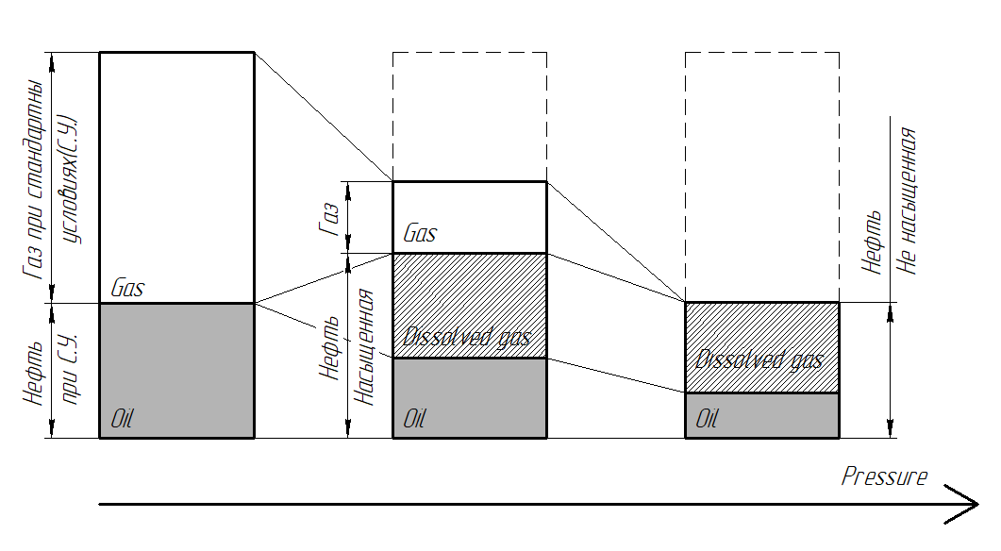

Рисунок 6 – Типы фаз в процессе сжатия

Расчет состояния системы в не малой степени зависит от возможности растворить данный объем газа в данном объеме нефти. Другими словами, зависит от того является ли данная система насыщенной или нет, и как следствие расчет состояния распадается на два мало зависимых друг от друга.

При этом определить способность растворить исходный газ можно по соотношению:

Если  то весь газ раствориться в нефти

Если  то газ будет присутствовать в свободном состоянии

Где  газо-нефтянное отношение, измеряемое на месторождении и входящие в исходное данные

 - газосодержание (удельный объем газа растворенный в нефти), рассчитывается по формулам приложения 1

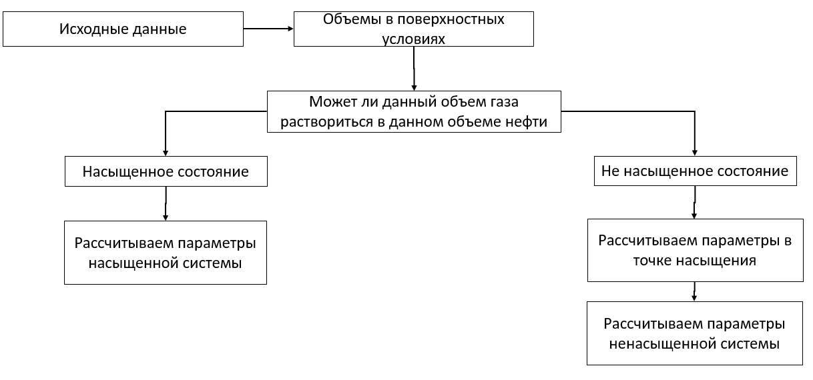

Рисунок 7 – Принципиальная схема расчета состояния нефтегазовой системы

По результатам расчета в рамках нефтегазовой практики получают ряд специфичных графиков, на которые как правило смотрят инженеры

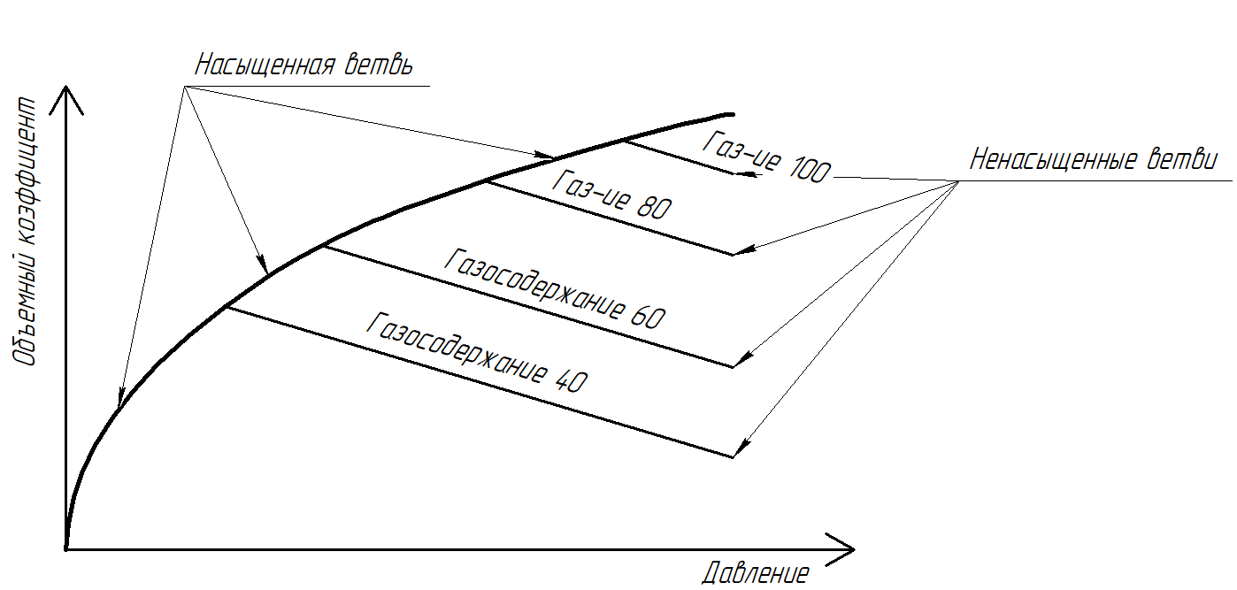

Рисунок 8 – зависимость объемного коэффициента нефти от газосодержания и давления

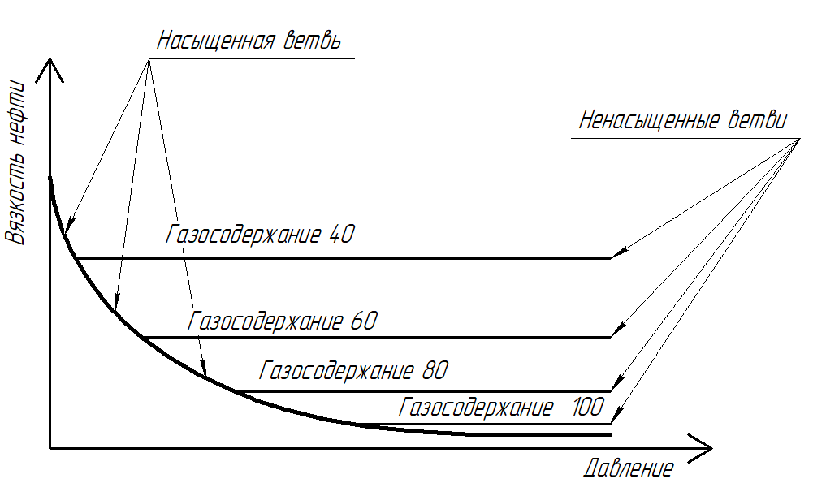

Рисунок 9 – зависимость вязкости нефти от газосодержания и давления

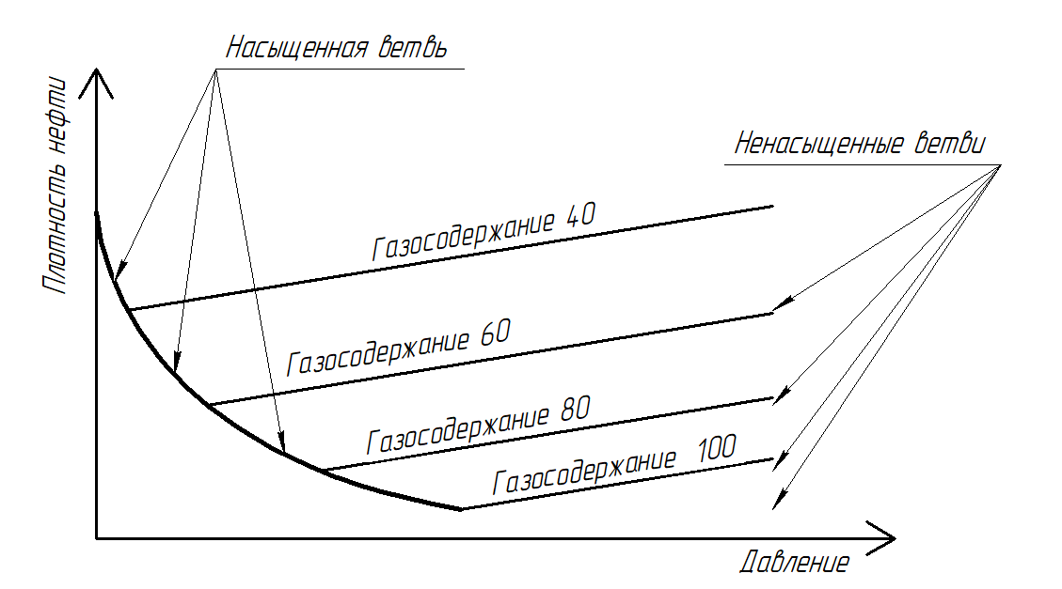

Рисунок 10 – зависимость плотности нефти от газосодержания и давления

### 1.2.2 Расчет перепада давления на элементарном подъемнике:

Сжатые в пласте флюиды запасают энергию, которая расходуется на подъем газо-жидкостной смеси по трубе скважины. Эта энергия преобразуется в множество различных эффектов, два из которых вносят наибольший вклад в изменение энергии сжатой жидкости, а соответственно давления. Первый эффект — это переход энергии сжатия в потенциальную энергию, поднятой выше жидкости. Второй это диссипация в следствии трения газо-жидкостной смеси со стенками труб и оборудования. В виде формулы данное выражение записывается так:



Где - давление в элементарном участке трубы, МПа

-длинна элементарного участке трубы, МПа.

Таким образом для получения перепада давления на элементарном подъемнике необходимо рассчитать два составляющих: градиента давления, связанного с подъёмом жидкости:



 - плотность смеси, рассчитываемая на основе PVT-свойств флюидов, давления и температуры кг/м3

 - ускорение свободного падения, м/с2

 - вертикальная составляющая длины элементарного участка скважины, м

 - длинна элементарного участка скважины, м

 - угол наклона элементарного участка трубы.

И градиент давления, обусловленного трением



где  – коэффициент трения, доли ед.

 *–* скорость смеси м/с

 - плотность смеси, рассчитываемая на основе PVT-свойств флюидов, давления и температуры кг/м3

 - диаметр элементарного участка трубопровода, м

Для расчета составляющей градиента давления по трению необходимо вычислить двухфазный коэффициент трения (коэффициент трения для двухфазного потока *f*). Данный коэффициент напрямую зависит от типа течения в трубе. Наиболее глобально выделяют три типа течения: ламинарный поток – это такой поток, в котором все струйки потоков не перемешиваются между собой, турбулентный – это такой поток, в котором происходит «активное смешение всего со всем» и переходный – это такой режим, где может одновременно и равновероятно провялятся оба типа течения. Эти режимы определяют по такому параметру как число Рейнгольда:



где - динамическая вязкость смеси Па∙с

 *–* скорость смеси м/с

 - плотность смеси, рассчитываемая на основе PVT-свойств флюидов, давления и температуры кг/м3

 - диаметр элементарного участка трубопровода, м

Если число Рейнольдса ≤2000, то поток ламинарный, а коэффициент рассчитывается по формуле:



В случае если число Рейнольдса ≥4000, то поток турбулентный и коэффициент трения рассчитывается итерационно по формуле:



с начальным приближением, определяемым по формуле:



Если же число Рейнольдса ∈ (2000, 4000) то поток переходный и коэффициент трения рассчитывается по формуле



### 1.2.2 Расчет забойного давления

Для расчета забойного давления необходимо проинтегрировать элементарные подъемники по длине скважины (от устья до точки притока флюидов в скважину) с учетом изменения конструкции скважины по ее длине. Для этого можно воспользоваться формулой:



Таким образом, чтобы проинтегрировать перепады давления на элементарных участках необходимо знать траекторию скважин. Поскольку ее измеряют инклинометром – часто траекторию скважин называют инкленометрией. Она содержи в себе по мимо всего прочего два параметра:

MD – глубины скважины измеренной по ее длине

TVD – глубины скважины измеренной по вертикали

Для вертикальной скважины MD = TVD.

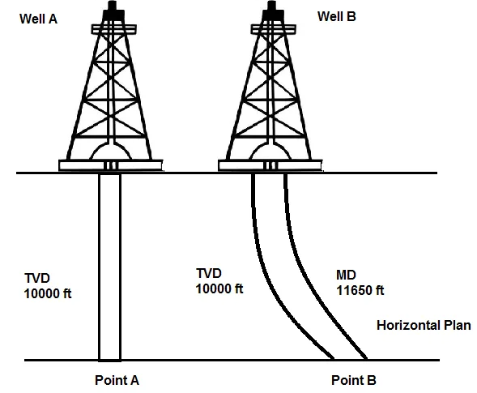

Рисунок 9 – фронтальное представление траекторий двух типов скважин

# 2. IPR

Функциональная зависимость дебита от забойного давления (IPR) характеризует способность пласта подавать жидкость в ствол скважины. Пласт отдает флюид под действием перепада давления между статическим пластовым давлением и давлением на забое фонтанирующей скважины. IPR характеризует зависимость величины притока из пласта (дебита) от депрессии, то есть от разности между средним статическим пластовым давлением и давлением на вскрытой поверхности продуктивного пласта. Для описания характеристик притока к скважине чаще используются два метода.

## 2.1 Метод постоянного коэффициента продуктивности.

1. Метод постоянного (или «прямолинейного») коэффициента (индекса) продуктивности PI предполагает, что коэффициент продуктивности скважины неизменен (независимо от того, что пластовое давление выше или ниже давления насыщения газом нефти в пласте:

Коэффициент продуктивности скважин является одним из широко используемых параметров в практике разработки нефтяных месторождений. Правильное определение текущей величины этого параметра и закономерности его изменения во времени позволяют надежно и достоверно прогнозировать ряд основных технологических показателей разработки залежей. Коэффициент продуктивности является отношением дебита к депрессии (разности пластового и забойного давлений), при которой получен данный дебит. Коэффициент продуктивности показывает приращение суточного притока флюида в скважину при увеличении депрессии давления на 1 атмосферу. Численно коэффициент продуктивности можно рассчитать, выразив его значение из формулы Дюпюи:



где 𝑘– проницаемость, Д;

ℎ – продуктивная толщина, м;

𝜇 – вязкость, сПз

– объемный коэффициент нефти, м3 /м3;

–радиус дренирования, м;

–радиус скважины, м;

S–скин-фактор,

Графически коэффициент продуктивности представлен на индикаторной диаграмме (рисунок 1). Индикаторные диаграммы строятся по данным установившихся отборов и представляют собой зависимость дебита от забойного давления. Индикаторная кривая определена на отрезке между средним пластовым давлением и атмосферным давлением. Производительность, соответствующая атмосферному давлению на забое – максимально возможный теоретический дебит скважины. Дебит при забойном давлении, равном пластовому - нуль.

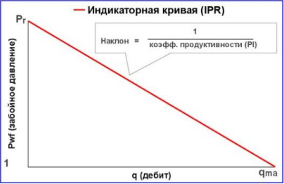

Рисунок 10– Коэффициент продуктивности скважины на индикаторной диаграмме

Метод постоянного (коэффициента (индекса) продуктивности PI чаще применяется:

* при большом содержании нефти в скважинной жидкости с уровнем давления, превышающим давление насыщения.
* для водяных скважин или при большом содержании воды в скважинной жидкости и отсутствии притока свободного газа из пласта.
* при обводненности продукции скважины свыше 50 % и уровне давления при откачке превышающим или близким давлению насыщения.

Коэффициент продуктивности во многом зависит от условий залегания пласта, его мощности, состава горных пород– от геологических условий месторождения.

Для оценки коэффициента продуктивности скважину выдерживают в закрытом состоянии определенный промежуток времени, затем ее открывают на работу на штуцере мелкого диаметра, поддерживая малую скорость притока флюида к скважине. На данном участке разработки производится регистрация дебита и забойного давления. После стабилизации дебита и увеличения притока применяют штуцер большего диаметра, регистрируя при этом изменение скорости потока с течением времени. Применяют несколько различных штуцеров, результаты фиксируются после чего строится индикаторные диаграммы – зависимости забойного давления от дебита, построенные по результатам измерения на установившемся режиме работы скважины. По зафиксированным данным возможно оценить коэффициент продуктивности.

На рисунке 2 представлены типичные индикаторные диаграммы. Как видно из рисунка 2, индикаторные диаграммы могут быть прямолинейными (1 — рисунок 2а), выпуклыми (2) и вогнутыми (3) к оси дебитов. Форма индикаторной линии зависит от режима дренирования пласта, режима фильтрации, от природы фильтрующихся флюидов, от переходных неустановившихся процессов в пласте, от фильтрационных сопротивлений, от строения области дренирования (однородный, неоднородный, слоисто-неоднородный пласт) и др. Прямолинейная индикаторная диаграмма до точки А (1— рисунок 2 а) может быть получена в том случае, когда режим дренирования есть режим вытеснения при фильтрации однофазной жидкости по закону Дарси, т.е. в этом случае справедливо уравнение Дюпюи.

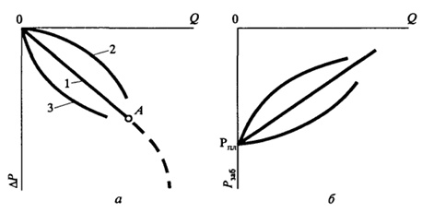

Рисунок 11 - Типичные индикаторные диаграммы скважин: а — в координатах Q/∆P; б — в координатах Q/Pзаб

## 2.2 Метод Воглея.

Данный метод позволяет выполнять расчеты прогнозирования максимального дебита скважины в условиях падения индекса продуктивности из за выделения газа в прискважинной зоне пласта. Кривую притока Воглея обычно используют при наличии свободного газа в продукции, то есть при выделении газа в пластах из-за снижения в них давления ниже давления насыщения нефти газом. Уравнение притока из пласта Воглея для зависимостей отношений давлений и величин дебитов записывается так:

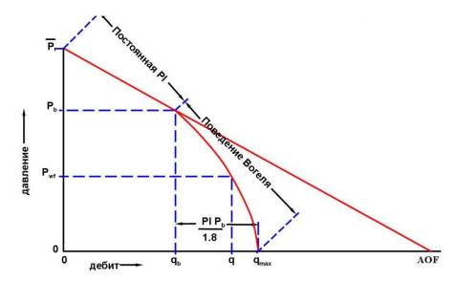

Рисунок 12– Индикаторная кривая Вогеля

Уравнения для коэффициента продуктивности и уравнение Вогеля могут быть объединены для определения ИД при двухфазном потоке:



где 𝑞нас– дебит при забойном давлении равном давлению насыщения, м3/сут;

𝑃нас – давление насыщения нефти газом, Па.

 – индекс продуктивности до выделения газа

 - пластовое давление, Па

В случае, если забойное давление превышает давление насыщения, то коэффициент продуктивности определяется по линейному участку кривой Вогеля, при обратной зависимости – по нелинейному участку.

# Приложение

## Расчет плотности насыщенной нефти:

Расчет плотности насыщенной нефти производится в несколько последовательных этапов:

1. Расчет газосодержание нефти:



где 

- относительная плотность нефти, доли ед.

- относительная плотность газа, доли ед.

 - температура, К

 - Давление, Па

1. Расчет объемного коэффициента нефти:



Где - относительная плотность нефти, доли ед.

- относительная плотность газа, доли ед.

 - объемный коэффициент нефти 

- газосодержание нефти  рассчитанный в пункте 1

 - температура, К

1. Расчет плотности нефтяной фазы в рассматриваемых условиях

Плотность нефти в заданных условиях:



Где - относительная плотность нефти, доли

- относительная плотность газа, доли

 - объемный коэффициент нефти рассчитанный в пункте 2

- газосодержание нефти  рассчитанный в пункте 1

## Расчет объема насыщенной нефти:

Расчет объема насыщенной нефти производится в несколько последовательных этапов:

1. Расчет газосодержание нефти:



где 

- относительная плотность нефти, доли ед.

- относительная плотность газа, доли ед.

 - температура, К

 - Давление, Па

1. Расчет объемного коэффициента нефти:



Где - относительная плотность нефти, доли ед.

- относительная плотность газа, доли ед.

 - объемный коэффициент нефти 

- газосодержание нефти  рассчитанный в пункте 1

 - температура, К

1. Расчет объема нефти в заданных условиях:



Где  - объем (расход) нефти при заданном давлении и температуре, м3

 - объем (расход) нефти в стандартных условиях, м3

 объемный коэффициент, рассчитанный в пункте 2, м3/м3

## Расчет вязкости насыщенной нефти

Расчет вязкости нефти можно провести при температуре не выше 295F и плотности не выше 58 градусов API. Расчет вязкости производится в несколько последовательных этапов:

1. Рассчитывается вязкость дегазированной нефти, при этом для случая T >70F



Где

- относительная плотность нефти, в градусах,

 - температура, F

 - вязкость дегазированной нефти, сП

А для случая T <70F расчет вязкости, насыщенной выглядит:



Где 

















Где - относительная плотность нефти, градусы

 - температура, F

 - вязкость дегазированной нефти, сП

1. Рассчитывается газосодержание нефти:



где 

- относительная плотность нефти, доли ед.

- относительная плотность газа, доли ед.

 - температура, К

 - Давление, Па

1. Рассчитывается вязкость насыщенной нефти по формуле:



 - вязкость дегазированной нефти, сП, рассчитывается по формуле 1

 - газосодержание нефти, куб. футы/баррель рассчитанное по формуле 2

## Расчет плотности ненасыщенной нефти

Расчет плотности насыщенной нефти производится в несколько последовательных этапов:

1. Рассчитывается газосодержащие нефти на основе поверхностных данных



 - объем газа, поступающего из скважины за единицу времени, м3/сут

 - объем нефти, поступающей из скважины за единицу времени, м3/сут

-газовый фактор м3/м3

1. Расчет давления насыщения (давление точки пузырька):



где 

- относительная плотность нефти, доли ед.

- относительная плотность газа, доли ед.

 - температура, К

 - Газосодержание нефти м3/м3

1. Расчет объемного коэффициента нефти в точке давления насыщения нефти (давление точки пузырька):



Где - относительная плотность нефти, доли ед.

- относительная плотность газа, доли ед.

 - объемный коэффициент нефти в точке давления насыщения 

- газосодержание нефти 

 - температура, К

1. Расчет объемного коэффициента при заданном давлении



Где 



- относительная плотность нефти, выраженная в градусах.

- относительная плотность газа, доли ед.

- газосодержание нефти 

 - температура, F

 - объемный коэффициент нефти при давлении насыщения, рассчитанный в пункте 3, м3/м3

 - давление насыщения, рассчитанное в пункте 2, Psi

 - давление, в рамках которого необходимо определить объемный коэффициент, Psi

1. Расчет плотности нефтяной фазы в рассматриваемых условиях

Плотность нефти в заданных условиях:



Где - относительная плотность нефти, доли

- относительная плотность газа, доли

 - объемный коэффициент нефти рассчитанный в пункте 3

- газосодержание нефти  рассчитанный в пункте 1

## Расчет объема ненасыщенной нефти

Расчет плотности насыщенной нефти производится в несколько последовательных этапов:

1. Рассчитывается газосодержащие нефти на основе поверхностных данных



 - объем газа, поступающего из скважины за единицу времени, м3/сут

 - объем нефти, поступающей из скважины за единицу времени, м3/сут

-газовый фактор м3/м3

1. Расчет давления насыщения (давление точки пузырька):



где 

- относительная плотность нефти, доли ед.

- относительная плотность газа, доли ед.

 - температура, К

 - Газосодержание нефти м3/м3

1. Расчет объемного коэффициента нефти в точке давления насыщения нефти (давление точки пузырька):



Где - относительная плотность нефти, доли ед.

- относительная плотность газа, доли ед.

 - объемный коэффициент нефти в точке давления насыщения 

- газосодержание нефти 

 - температура, К

1. Расчет объемного коэффициента при заданном давлении



Где 



- относительная плотность нефти, выраженная в градусах.

- относительная плотность газа, доли ед.

- газосодержание нефти 

 - температура, F

 - объемный коэффициент нефти при давлении насыщения, рассчитанный в пункте 3, м3/м3

 - давление насыщения, рассчитанное в пункте 2, Psi

 - давление, в рамках которого необходимо определить объемный коэффициент, Psi

1. Расчет объема нефти в заданных условиях:



Где  - объем (расход) нефти при заданном давлении и температуре, м3

 - объем (расход) нефти в стандартных условиях, м3

 объемный коэффициент, рассчитанный в пункте 4, м3/м3

## Расчет вязкости ненасыщенной нефти

Расчет вязкости нефти можно провести при температуре не выше 295F и плотности не выше 58 градусов API. Расчет вязкости производится в несколько последовательных этапов:

:

1. Рассчитывается газосодержание нефти на основе поверхностных данных



 - объем газа, поступающего из скважины за единицу времени, м3/сут

 - объем нефти, поступающей из скважины за единицу времени, м3/сут

-газовый фактор м3/м3

1. Рассчитывается вязкость дегазированной нефти, при этом для случая T >70F



Где 

- относительная плотность нефти, в градусах,

 - температура, F

 - вязкость дегазированной нефти, сП

А для случая T <70F расчет вязкости насыщенной выглядит:



Где

















Где - относительная плотность нефти, градусы

 - температура, F

 - вязкость дегазированной нефти, сП

1. Рассчитывается вязкость насыщенной нефти по формуле:



 - вязкость дегазированной нефти, сП, рассчитывается по формуле 2

 - газосодержание нефти, куб. футы/баррель рассчитанное по формуле 1

## Расчет плотности газа

Расчет плотности газа производится в несколько последовательных этапов:

1. Рассчитывается объемный коэффициент газа в заданных условиях:



Где  - объемный коэффициент газа 

 - коэффициент сверхсжимаемости, доли ед. для упрощения расчетов газ считать идеальным z=1

 - Давление, Па

 - температура, К

1. Рассчитывается плотность газа в заданных условиях



где - плотность газа кг/м3

 - объемный коэффициент газа 

- относительная плотность газа, доли ед.

## Расчет вязкости газа

Расчет плотности газа производится в несколько последовательных этапов:

1. Рассчитывается объемный коэффициент газа в заданных условиях:



Где  - объемный коэффициент газа 

 - коэффициент сверхсжимаемости, доли ед. для упрощения расчетов газ считать идеальным z=1

 - Давление, Па

 - температура, К

1. Рассчитывается плотность газа в заданных условиях



где - плотность газа кг/м3

 - объемный коэффициент газа 

- относительная плотность газа, доли ед.

1. Рассчитывается вязкость газа



где- относительная плотность газа, доли ед.

 - плотность газа в заданных условиях, кг/м3 рассчитанная в пункте 3

 - Температура газа, К



## Расчет объема газа

Расчет плотности газа производится в несколько последовательных этапов:

1. Рассчитывается объемный коэффициент газа в заданных условиях:



Где  - объемный коэффициент газа 

 - коэффициент сверхсжимаемости, доли ед. для упрощения расчетов газ считать идеальным z=1

 - Давление, Па

 - температура, К

1. Рассчитывается предельная растворимость газа в нефти при заданной температуре и давлении



где 

- относительная плотность нефти, доли ед.

- относительная плотность газа, доли ед.

 - температура, К

 - Давление, Па

1. Дальнейший расчет зависит от соотношения максимальной растворимости газа в нефти  и текущего соотношения газа и нефти, приведенного к стандартным условиям (то, что учитывается на поверхности)

3.1 если < то объем газа равен 0

3.2 если >то расход газа рассчитывается по формуле



Где  - объем газа в заданных условиях

 - объемный коэффициент газа в заданных условиях

 - объем нефти при стандартных условиях

 - отношения газа к нефти в рассматриваемой системе если привести их к стандартным условиям, дано в исходных данных

 - предельная растворимость газа в нефти, м3/м3, рассчитывается в приложении 1 формуле 1.

## Расчет свойств жидкости

Растёт свойств жидкости производится в несколько этапов:

1. Рассчитывается обводненность при заданных условиях



Где  - объем (расход) воды в заданных условиях, для упрощения расчетов пренебрегаем сжимаемостью воды и считаем ее равной поверхностному объему (расходу)

 - объем (расход) нефти в заданных условиях, рассчитывается на основе Приложения 2

1. Рассчитывается плотность жидкости:



 - плотности жидкости кг/м3

- плотности нефти кг/м3

 - плотности воды кг/м3, для упрощения расчетов принять 1000 кг/м3

 - обводненности доли ед.

1. Рассчитывается вязкость жидкости



 - вязкость жидкости Па∙с

- вязкость нефти Па∙с

 - вязкость воды Па∙с , для упрощения расчетов принять 1 Па∙с

 - обводненности доли ед.

1. Рассчитывается расход жидкости



Где  - объем (расход) воды в заданных условиях, для упрощения расчетов пренебрегаем сжимаемостью воды и считаем ее равной поверхностному объему (расходу), м3

 - объем (расход) нефти в заданных условиях, рассчитывается на основе Приложения 2, м3

 объем (расход) жидкости в заданных условиях, рассчитывается на основе Приложения 10, м3

## Расчет свойств смеси нефти газа и воды

Растёт свойств жидкости производится в несколько этапов:

1. Рассчитывается величина газовой фракции при заданных условиях



Где  - объем (расход) воды в заданных условиях, для упрощения расчетов пренебрегаем сжимаемостью воды и считаем ее равной поверхностному объему (расходу), м3

 - объем (расход) нефти в заданных условиях, рассчитывается на основе Приложения 2, м3

 объем (расход) газа в заданных условиях, рассчитывается на основе Приложения 9, м3

 объем (расход) жидкости в заданных условиях, рассчитывается на основе Приложения 10, м3

1. Рассчитывается плотность смеси:



 - плотности жидкости кг/м3

- плотности газа кг/м3

 - газовая фракция, доли ед.

1. Рассчитывается вязкость смеси



 - вязкость жидкости, Па∙с

- вязкость газа, Па∙с

 - газовая фракция, доли ед.

1. Рассчитывается расход смеси



Где  - объем (расход) воды в заданных условиях, для упрощения расчетов пренебрегаем сжимаемостью воды и считаем ее равной поверхностному объему (расходу), м3

 - объем (расход) нефти в заданных условиях, рассчитывается на основе Приложения 2, м3

 объем (расход) газа в заданных условиях, рассчитывается на основе Приложения 9, м3

 объем (расход) жидкости в заданных условиях, рассчитывается на основе Приложения 10, м3

## 12 Пример данных

|  |  |  |  |  |
| --- | --- | --- | --- | --- |
| Параметр | Ед. изм | Значение | Мин | Макс |
| Обводненность | Доли ед. | 50 | 0 | 100 |
|  | Доли ед. | 0.8 |  |  |
|  | Доли ед. | 0.7 |  |  |
|  | Доли ед. | 1 |  |  |
| Температура резервура | C(K) | 90 (90+273 = 363К) | 20 | 263 |
| Геотермический градиент | С/100м(K/100м) | 3(3) |  |  |
| Расход жидкости | М3/сут |  | 0 | 400 |
| Устьевое давление | Бар | 10 |  |  |
| Газосодержание | М3/м3 | 100 | 50 | 400 |
| Давление насыщения | Бар | 150 |  |  |
| Диаметр обсадной колоны | М | 0.1 |  |  |
| Диаметр НКТ | М | 0.062 |  |  |
| Глубина скважины | М | 1500 |  |  |
| Глубина спуска НКТ | М | 1000 |  |  |
| Давление резервуара | Бар | 200 |  |  |
| Глубина резервуара | М | 1500 |  |  |
| Индекс продуктивности | м3/сут/бар | 1 |  |  |

## 13 Связь различных едениц измерения давления

|  |  |  |  |  |  |  |  |
| --- | --- | --- | --- | --- | --- | --- | --- |
|  | Паскаль  (Pa, Па) | Бар  (bar, бар) | Техническая атмосфера  (at, ат) | Физическая атмосфера (atm, атм) | Миллиметр ртутного столба (мм рт. ст., mm Hg, Torr, торр) | Миллиметр водяного столба (мм вод. ст., mm H2O) | Фунт-сила на квадратный дюйм  (psi) |
| 1 Па | 1 | 10−5 | 1,01972⋅10−5 | 9,8692⋅10−6 | 7,5006⋅10−3 | 0,101972 | 1,4504⋅10−4 |
| 1 бар | 105 | 1 | 1,01972 | 0,98692 | 750,06 | 10197,2 | 14,504 |
| 1 ат | 98066,5 | 0,980665 | 1 | 0,96784 | 735,56 | 104 | 14,223 |
| 1 атм | 101325 | 1,01325 | 1,03323 | 1 | 760 | 10332,3 | 14,696 |
| 1 мм рт. ст. | 133,322 | 1,3332⋅10−3 | 1,3595⋅10−3 | 1,3158⋅10−3 | 1 | 13,595 | 0,019337 |
| 1 мм вод. ст. | 9,80665 | 9,80665⋅10−5 | 10-4 | 9,6784⋅10-5 | 0,073556 | 1 | 1,4223⋅10-3 |
| 1 psi | 6894,76 | 0,068948 | 0,070307 | 0,068046 | 51,715 | 703,07 | 1 |

## 14. Перевод исходных данных

1. Расчет объема (расхода) воды:



Где  - обводненность из исходных данных, м3/м3

- объем (расход) жидкости, м3(м3/сут)

- объем (расход) воды, м3(м3/сут)

1. Расчет объема (расхода) нефти:



Где  - обводненность из исходных данных, м3/м3

- объем (расход) жидкости, м3(м3/сут)

- объем (расход) нефти, м3(м3/сут)

1. Расчет объема (расхода) газа:



Где  - газовый фактор из исходных данных, м3/м3

- объем (расход) газа, м3(м3/сут)

- объем (расход) нефти, м3(м3/сут)

1. Перевод удельной плотности в плотность, выраженной в градусы API



- относительная плотность нефти, доли ед.

 - плотность нефти

1. Перевод температуры в фаренгейты



 - температура в цельсих

1. Конвертация газосодержания в куб. футы/баррель



 - газосодержание в м3/м3